EXMº SENHORES VEREADORES DA MESA DIRETORA DA CÂMARA MUNICIPAL DE ARACRUZ-ES.

O vereador José Gomes dos Santos, infra-assinado, vereador em pleno exercício de suas funções legislativas, vem mui respeitosamente, requerer a Vossa Excelência, com fundamento no Art. 102, Parágrafo único, combinado com o art. 106, II do Regimento Interno o encaminhamento ao Prefeito Municipal das Indicações ora apresentadas.
INDICAÇÃO Nº 2021

Indico ao Exmo. Sr. Prefeito Municipal que providencie junto a secretaria responsável, a Construção de uma Praça, com Playground, Quadra Poli Esportiva e Instalação de Academia Popular, no bairro São José- Aracruz/ES.

JUSTIFICATIVA

A necessidade da presente indicação prende-se ao fato de que, no Bairro São José, não existe opções de recreação, e a construção de uma Praça é uma reinvindicação antiga dos moradores, que carecem de um local digno e seguro, onde possam levar seus filhos para entretenimento e lazer, e os adultos e idosos para o necessário convívio em comunidade, além de proporcionar qualidade de vida e beleza no Bairro, Ressalvo ainda que no referido Bairro existe um local improvisado pelos moradores onde os mesmos passam seus momentos de lazer , O benefício social se relaciona com as possibilidades que as praças oferecem à população. De um simples gramado sombreado, à locais com quadras e jardins projetados as praças oferecem oportunidades para quem deseja relaxar, praticar uma atividade, uma praça pode adquirir diferentes tipologias. Uma praça jardim assume um sentido de contemplação do paisagismo em locais onde a circulação é priorizada, diferente de uma praça seca que assume a função de criar um local de encontro social com a presença de largos históricos. Ou seja, elas são capazes de criar essa diversificação da paisagem construída e participar do embelezamento da cidade. planejar um encontro ou se reunir para um protesto. Ela funciona como um local de interações e trocas de idéias, características básicas da vida urbana ao ar livre. os moradores sugerem que a obra indicada seja feita neste local , segue junto a esta indicação fotos do local.

Esperando ter demonstrado a real necessidade da presente indicação, subscrevo-me.

Aracruz/ES, 08 de junho 2021.

JOSÉ GOMES DOS SANTOS
LULA-Vereador (DC)

FOTO

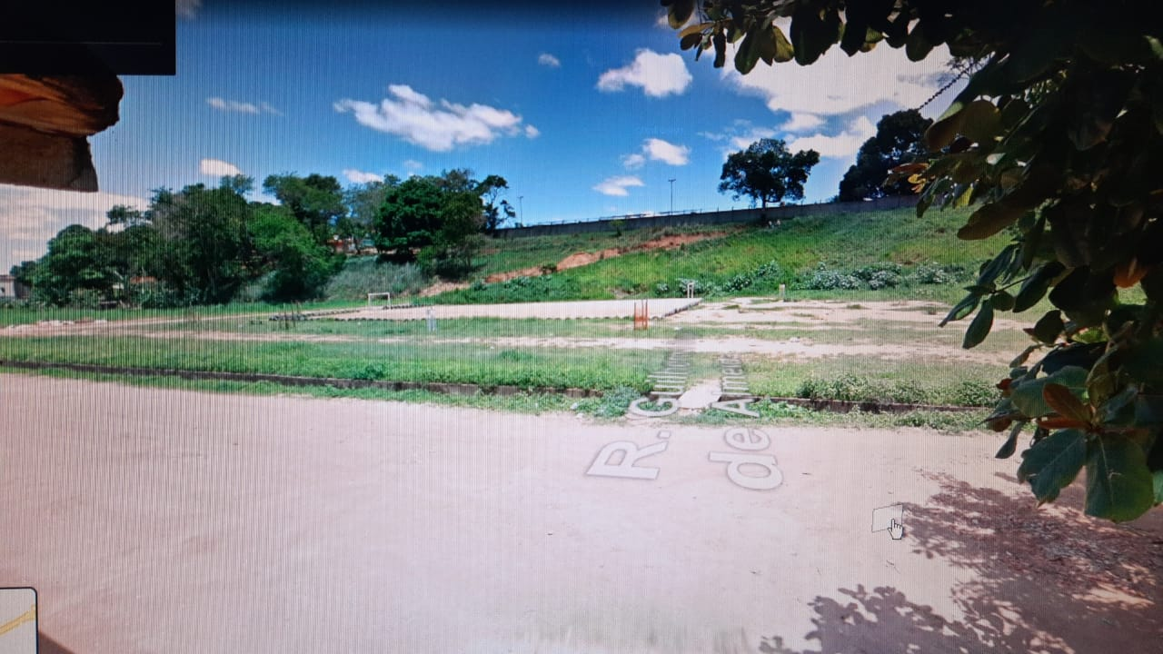

JOSÉ GOMES DOS SANTOS
LULA-Vereador (DC)

